Căng thẳng do lạnh – rủi ro mà không ai tính tới
Splash
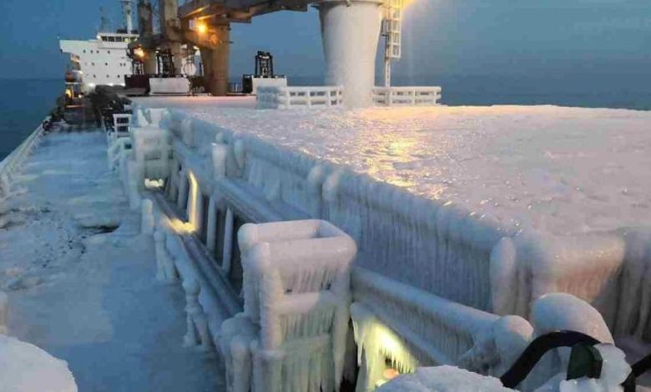Breakwave Advisors
Ngành hàng hải thường giả định rằng thời tiết lạnh có thể kiểm soát được, nhưng các thuyền viên hiểu rõ rằng điều đó không hề dễ dàng, ông Pradeep Chawla của MarinePALS viết.
Thời tiết giá lạnh vẫn là một trong những rủi ro vận hành bị xem nhẹ nhất trong ngành vận tải biển. Chúng ta nói nhiều về khả năng thích ứng và nghệ thuật đi biển, nhưng thuyền viên thường xuyên bị kỳ vọng phải thực hiện các công việc nặng nhọc trong những điều kiện mà hầu hết các ngành trên bờ đều phải dừng hoạt động. Khoảng cách giữa những gì được viết trong quy trình của công ty và những gì thực sự diễn ra trên boong tàu khi có sương giá, nước biển bắn lên boong đóng băng hoặc tầm nhìn gần như bằng không là rất lớn.
Nhiều quy trình tồn tại đơn thuần vì Bộ luật ISM quy định các rủi ro phải được ghi chép lại. Giá trị của chúng phụ thuộc hoàn toàn vào kinh nghiệm của người soạn thảo. Khi nhân viên văn phòng có rất ít trải nghiệm tại các khu vực thời tiết khắc nghiệt, các hướng dẫn được ban hành dễ trở nên xa rời thực tế. Vấn đề thể hiện rõ nhất khi một con tàu và thủy thủ đoàn không có nền tảng hoạt động trong khí hậu lạnh được điều động cho một chuyến đi “một lần”, và thường chỉ nhận được tài liệu mang tính danh sách kiểm tra hơn là sự chuẩn bị thực tế. Các hướng dẫn về quy định và phòng ngừa tổn thất vẫn rời rạc, thiếu đầy đủ và hiếm khi phản ánh đúng mức độ gánh nặng thể chất mà các hoạt động này gây ra.
Cái lạnh ảnh hưởng đến nhiều hơn là thiết bị. Nó làm chậm hoạt động của não bộ, suy giảm thời gian phản ứng và làm yếu khả năng phán đoán, nhưng chúng ta vẫn tiếp tục đối xử với thuyền viên như thể cơ thể con người có thể hoạt động bình thường trong điều kiện băng giá. Quy định có yêu cầu trang bị bảo hộ, nhưng lại không đưa ra tiêu chuẩn về chất lượng hay mức độ phù hợp của trang bị đó.
Cái lạnh làm suy yếu khả năng chịu đựng tinh thần và nhận thức tình huống
Quá nhiều thuyền viên vẫn chỉ được cấp găng tay và quần áo không phù hợp cho việc tiếp xúc kéo dài với giá lạnh. Ngành hàng hải hiếm khi thừa nhận những cách thức đa dạng mà cái lạnh làm suy giảm sức bền tinh thần và khả năng nhận thức tình huống. Chúng ta vẫn bám vào huyền thoại về sự dẻo dai và khả năng thích nghi vô hạn của thuyền viên – và chính huyền thoại đó đang gây ra tai nạn.
Nếu thực sự coi trọng an toàn, chúng ta cũng phải đối diện với vấn đề khối lượng công việc. Áp lực vận hành đã trở thành đặc điểm thường trực của đời sống trên tàu. Nhiệm vụ ngày càng nhiều trong suốt nhiều thập kỷ, trong khi biên chế thuyền viên không tăng một cách tương ứng. Thuyền viên liên tục phản ánh rằng họ không thể vừa đáp ứng kỳ vọng ngày càng cao, vừa tuân thủ các quy định về giờ nghỉ ngơi. Thời tiết lạnh khuếch đại mọi điểm yếu của hệ thống này. Biên chế giảm, lịch trình gấp rút và các hoạt động diễn ra đồng thời khiến việc duy trì biên độ an toàn trở nên bất khả thi.
Các sửa đổi đang diễn ra đối với STCW mang lại một cơ hội hiếm có để xem xét lại định biên thuyền viên và các giả định về vận hành; những nội dung này cần phải tính đến tác động của việc hoạt động trong các điều kiện thời tiết cực đoan, bao gồm cả lạnh giá. Giấy chứng nhận định biên tối thiểu được thiết kế để bảo vệ an toàn, nhưng quá thường là nó lại không tính đến tuổi tàu, loại hình khai thác hay khu vực hoạt động. Nếu không có cải cách, ngành hàng hải sẽ tiếp tục đặt thuyền viên vào những tình huống mà họ được kỳ vọng phải bù đắp cho các khiếm khuyết mang tính hệ thống chỉ bằng sức chịu đựng của bản thân.
MarinePALS đã xây dựng chuỗi 6 video huấn luyện ngắn nhằm tổng hợp và hệ thống hóa các hướng dẫn hiện đang phân tán. Huấn luyện không thể khắc phục được các lỗi mang tính cấu trúc, nhưng có thể mang lại sự hỗ trợ rõ ràng hơn cho thuyền viên. Câu hỏi thực sự là liệu ngành hàng hải cuối cùng có thừa nhận thực tế khắc nghiệt của hoạt động trong thời tiết lạnh hay sẽ tiếp tục ngoảnh mặt đi, và kỳ vọng rằng thuyền viên phải gánh chịu toàn bộ cái giá phải trả.
------------------------------------------

